LA LUNE

Niveau, objectifs

Instructions 2002
Cycle 1: Vivre ensemble, agir dans le monde, découvrir le monde, imaginer, sentir, créer
activités graphiques, repérage dans l’espace
Cycle 2: Première découverte du globe, des éléments du cosmos. Le temps dans la vie des hommes
Cycle 3: Le système solaire et l’univers, l’aventure spatiale

Objectifs:
Démarche scientifique pour le cycle 3: remettre ses idées en question, se poser des questions, trouver des éléments de réponse (en formulant des hypothèses, avec des expériences ou observations...)

Connaissances
Cycle 1 et 2: observer * le mouvement diurne * le changement d’apparence de la Lune au fil des jours
Cycle 3: savoir utiliser une maquette en trois dimensions du système Terre - Lune - Soleil
Savoir changer de repère
Comportement: travailler par groupe, s’exprimer

Questionnaire de représentations
Dessine la Lune
Quand est -elle visible?
Dépouillement
Différents problèmes à résoudre et nécessité d’observer

Campagne d’observation

Premier jour d’observation
Dessin de la Lune sur un même paysage à 8h30 et 11h30 (si on commence en Premier quartier)
Résultats: la Lune est visible de jour, elle garde la même apparence un même jour mais possède un mouvement apparent comme le soleil ; elle est éclairée du côté du soleil

Consignes pour les jours suivants
dessin de l’apparence de la Lune une seule fois par jour avec date, lieu, heure de l’observation
indiquer la direction du soleil / côté éclairé de la Lune

Résultats
Tout le monde observe la même chose le même jour
Le soleil est toujours du coté éclairé de la Lune
Il y a un cycle d’apparition des phases de 29 à 30 jours environ (29j 12h 44mn)
Réalisation d’une frise chronologique des phases, écrire ou faire trouver le nom des phases

Interprétation

Que faire pour comprendre?

Émettre des hypothèses, Expériences, Vérification des hypothèses
Réaliser une maquette Que demandent les enfants pour leur maquette? (assiette ronde, croissant, plusieurs « Lunes », diverses lampes de poche, ampoule centrale puissante...)
A l’extérieur un jour où la Lune est visible: “Pêche à la Lune”
En classe par groupe de deux enfants
lampe de 200 W au centre, des boules blanches pour la Terre et la Lune, retrouver les observations
Regroupement avec le maître
lampe de 200 W au centre, globe terrestre autour duquel se rassemblent les enfants, et une boule blanche (Lune) qui tourne autour du globe

Résumé : Pour comprendre les phases de la Lune:
La Lune est une sphère
La Lune est éclairée par le Soleil
La Lune tourne autour de la Terre en 29,5 jours, sur un plan incliné par rapport au plan de l’écliptique
C’est parce que nous regardons la Lune de la Terre que nous voyons des phases

Diverses activités concernant la Lune

Dans la cour “danse Terre-Lune” autour du Soleil
Exercices sur feuilles avec petites boules
Divers exercices (Voir fichiers joints)
La face cachée de la Lune
Les jardiniers: la Lune montante et descendante; la Lune rousse
Les marées
La Lune cendrée

Le « lunoscope » (exercice joint)
La date de Pâques, les mois musulmans ou hébreux
Histoire de la conquête de la Lune
Étude de diapositives, vidéos, documents écrits ou photos
Règles mnémotechniques valables dans l’hémisphère Nord
Étude du calendrier des Postes
Les éclipses (Préparer l’éclipse de lune du 9 janvier 2001 visible en France et l’éclipse de soleil du 21 juin 2001 visible en Afrique du Sud)
A l’aide d’une maquette trouver les heures approximatives de visibilité des phases

FICHE D’OBSERVATION
du au

Maquette du « jardinier » pour le système Lune – Terre - Soleil

Echelle choisie : 1 cm représente 100 000 000 cm = 1 000 000 m = 1 000 km
Echelle permettant de bien voir les phénomènes

Remplir le tableau
 | Réel en km | Réel en cm | Maquette en cm
Rayon Lune | 1 740
Rayon Terre | 6 400
Distance Terre _Foyer2 | 40 000
Rayon Soleil | 70 0000
Longueur « Fil » | 770 000
Distance Terre - Soleil | 150 000 000
Distance Proxima du Centaure | 4.2 a.l.

Remarques
- En réalité les deux foyers F1 et F2 sont très proches: la trajectoire de la lune est très voisine du cercle.
- 1 a.l. = distance parcourue par la lumière en un an (à la vitesse = 300 000 km/s)
= 300 000 * 365 * 24 *3600 km = 9 460 000 000 000 km = 9 460 milliards de km
F₁
Terre
F₂
Lune
Soleil

Dans la cour
Tracé de l’ellipse de la trajectoire lunaire : avec une ficelle tendue entre les deux foyers, on trace l’ellipse que l’on matérialise avec des cailloux, des marrons, un trait à la craie ….
Laisser les élèves se placer tout autour
Prendre la boule « Terre » (R=6.4cm), la boule « Lune » (R=1.7cm), quelle est le rayon du soleil (R=7m), à quelle distance se trouve t-il ?
Si on choisit de placer le soleil dans cette direction (pourquoi pas donnée par celle du soleil au cours de la séance) où se trouve la lune sachant que la nouvelle lune a eu lieu il y a … jours ?
Qu’est-ce qu’une éclipse (de soleil, de lune ?) Pourquoi les éclipses sont-elles rares ?

LE SOLEIL A RENDEZ-VOUS AVEC LA LUNE
Mais la Lune ne le voit pas
Et le Soleil l’attend...
Charles Trénet

Remplis le tableau ci-dessous à l’aide du calendrier des Postes pour la prochaine Nouvelle Lune (N.L.) qui aura lieu le . . . . . . . . 2000
 | N.L. – 2 jours | Nouvelle Lune | N.L. + 2 jours
Date
Heure du « coucher » du soleil
Heure du « coucher » de la lune
Durée entre « couchers »
Phase de la lune

Au “coucher” du soleil
Les trois dessins ci-dessous représentent le Soleil à l’instant de son “coucher” et une position possible du plan d’orbite lunaire. Complète chaque dessin:
- en indiquant la date et l’heure.
- en représentant la Lune (phase et position par rapport au Soleil).
Le plan d’orbite lunaire est-il toujours placé comme sur ces dessins?

Modéliser les éclipses

Questionnaire en classe
Qu’est-ce qu’une éclipse ?
Peux-tu faire comprendre une éclipse sur un dessin ?
Discussion en groupe

Modélisation d’une éclipse
Matériel (par groupe d’enfants) : deux boules de polystyrène dont les diamètres sont dans le rapport ¼
Une grosse lampe centrale
Réaliser les deux types d’éclipse (de lune et de soleil) partielles et totales

Résumé

Le phénomène dans l’espace
Eclipse de lune : Soleil – Terre – Lune alignés, la Lune rentre dans l’ombre de la Terre
Eclipse de soleil : Soleil – Lune – Terre alignés, la Terre rentre dans l’ombre de la Lune

Ce que voit un observateur terrestre:
Eclipse de Lune : un jour de pleine Lune, on voit le disque lunaire obscurci progressivement par le disque d’ombre de la Terre (phénomène complet durant jusqu’à 3heures)
Eclipse de soleil : petite tâche de 300km de diamètre au maximum qui se déplace à la surface de la Terre (durée de la période de totalité très brève : au plus 7mn)

Préparer l’observation de l’éclipse de soleil du 21 juin 2001 (visible en Afrique du Sud, Madagascar)

Préparer l’éclipse de lune du 9 janvier 2001

L’éclipse vue par un observateur terrestre

L’Eclipse de Lune du mardi 9 janvier 2001 vue de l’espace

1) Colorier en gris foncé le cône d'ombre et en gris clair le cône de pénombre
(les cônes sont en fait très fins et dès lundi 8 janvier Soleil – Terre - Lune seront presque alignés)

2) Décrire les mouvements de la Lune et de la Terre

3) Dessiner la Lune Figure 1 (vue de dessus) et Figure 2 (vue de la Terre)
à l'entrée dans l'ombre (19h42 H.L.F.)
au milieu de la totalité (21h22 H.L.F.: S-T-L vus de dessus sont alignés)
à la fin de la totalité (21h52 H.L.F.)

Diamètres et distances réels
Distance (Terre-Lune) = 30 * Diamètre (Terre)
Distance (Terre-Soleil) = 400 * Distance (Terre-Lune)
Diamètre (Soleil) = 110 * Diamètre (Terre)
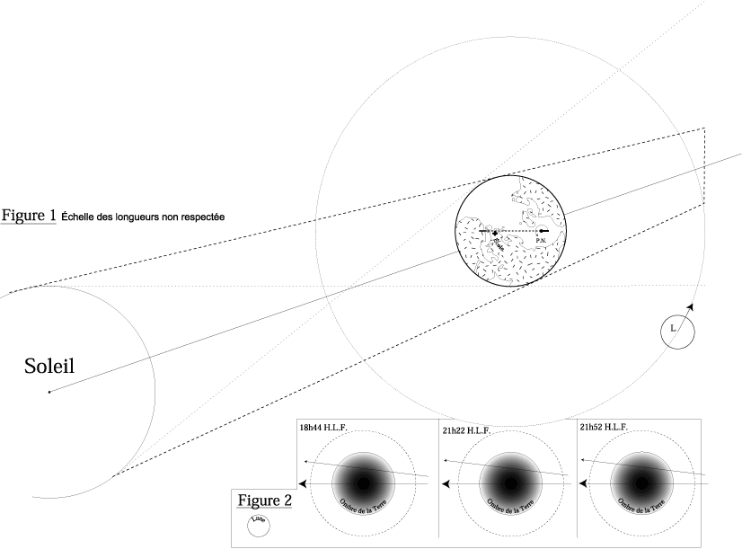
Les Phases de la Lune
Pour comprendre les phases de la Lune, Bozo et son ami Spooky ont chacun une mission à remplir

Mission de Spooky:
1) S’envoler très loin au dessus de la feuille
2) Colorier en jaune sur le dessin ci-dessous la partie de “chaque” lune qu’il voit lumineuse

Mission de Bozo: Bozo aimerait bien aller aussi vers les étoiles comme son ami Spooky mais il doit
1) Rester sur Terre
2) Colorier en jaune sur la frise ci-dessous la partie de “chaque” lune qu’il voit lumineuse, en commençant par le plus facile L5, L1 puis L3, L7 et enfin L2, L4, L6, L8.
3) Indiquer le Premier Quartier (P.Q.), la Pleine Lune (P.L.), le Dernier Quartier (D.Q.), les Lunes Gibbeuses (L.G.), la Nouvelle Lune (N.L.), le Premier Croissant (P.C.) et le Dernier Croissant (D.C.)

